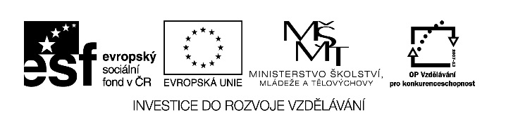

Autorem materiálu a všech jeho částí, není-li uvedeno jinak, je Budínová Kateřina.

Dostupné ze Školského portálu Karlovarského kraje www.kvkskoly.cz, materiál vznikl v rámci projektu Gymnázia Cheb s názvem Rozvoj školského portálu Karlovarského kraje
MLETÉ MASO

Mleté maso můžeme připravovat ze všech druhů jatečného masa, drůbeže, zvěřiny a ryb. K mletí používáme hlavně maso přední a ořez. Mleté maso uchováváme nejdéle 3 hodiny při teplotě 0°C až 4°C. Mletím narušíme konzistenci masa, tím zvětšíme objem, maso se stává stravitelnější, ale také choulostivější na uchovávání.

Příprava mletých mas:
- z masa odstraníme zbytky kostí, šlachy a blány

- maso nakrájíme na kousky

- jemnost mletého masa závisí na výběru děrované destičky (šajby)

- kvalita mletého masa závisí na ostrosti nože a na správném složení stroje na mletí (vše musí být dobře utažené)

- maso meleme těsně před dalším zpracováním

- rovnoměrně kombinujeme maso libové a tučné

- konzistenci a vláčnost upravujeme přidáním máčené žemle, strouhanky, vajec, bešamelu

- mleté maso zjemňujeme smetanou

- chuť zvýrazňujeme kořením (ml. pepř, ml. paprika, majoránka, muškátový květ, ml. nové koření apod.)

- přidáváme chuťové doplňky (cibule, česnek, kapary, kečup apod.)

- na vytvoření mozaiky používáme houby, šunku, slaninu, vařená vejce, hrášek, zeleninu

- mletým masem můžeme plnit zeleninu, brambory, maso – rolády, kapsy, závitky, vykostěnou drůbež

Mletá masa tepelně upravujeme:

- vařením - ve vodní lázni nebo v páře (masové noky, knedlíčky, jemné druhy paštik,
pudinků)

- dušením - upravené tvary z mletého masa dusíme v různých základech (klopsy, plněné
papriky, plněný zelný list)

- pečením – sekané pečeně, masové nákypy

- smažením – smažený sekaný řízek se sýrem, smažený karbanátek

- minutkové pokrmy – pečené na pánvi, na roštu (vepřenky,čevabčiči, polpety, hamburger)

Přiřaďte správnou tepelnou úpravu k uvedenému výrobku z mletého masa:

Tepelná úprava: Pokrm:

Vaření Karbanátky

Dušení Sekaná pečeně

Pečení Hamburger

Smažení Plněné papriky

Minutková úprava Masové noky

Autor: Kateřina Budínová
Vytvořeno: 2012

Použitá literatura:
Šebek, L., Technologie kuchařských prací pro odborná učiliště. Praha: Septima, 2000,
ISBN 80 – 7216 – 120 – 2
Mgr. Čermáková, L., Mgr. Vybíralová, I., Kuchařské práce Technologie 2.díl.
Praha: Parta, 2002, ISBN 80 – 7320 – 016 – 3

